ПАСПОРТ

СКОВОРОДА ВОК ПРОФЕССИОНАЛЬНАЯ
Модель: HKN-WP1

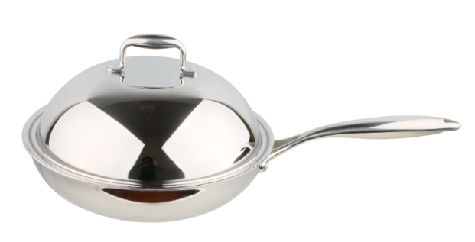

Уважаемый покупатель!
Благодарим вас за покупку нашей продукции. Оборудование Hurakan рассчитано на длительный срок эксплуатации. Перед его использованием ознакомьтесь с текущей инструкцией по эксплуатации.

! Данное оборудование предназначено для использования на предприятиях общественного питания.

Данная сковорода предназначена для работы на любых ВОК-поверхностях. Стенки сковороды трехслойные, посередине (дно и стенки) находится слой алюминия, который делает сковороду более легкой и равномерно распределяет по ней тепло. Поэтому расход масла на такой сковороде значительно ниже, горячие зоны отсутствуют, воздействие на пищу равномерное. Сковорода пригодна для мытья в посудомоечной машине.
Технические характеристики

Габариты, мм | 360х360x90 (без ручки и крышки)
Масса, кг | 3,5

